**Intercambio USDT – Gasolina**

**Paso 1. Activar Smart Contract**

Asegurar que ambas partes están usando el wallet correcto.

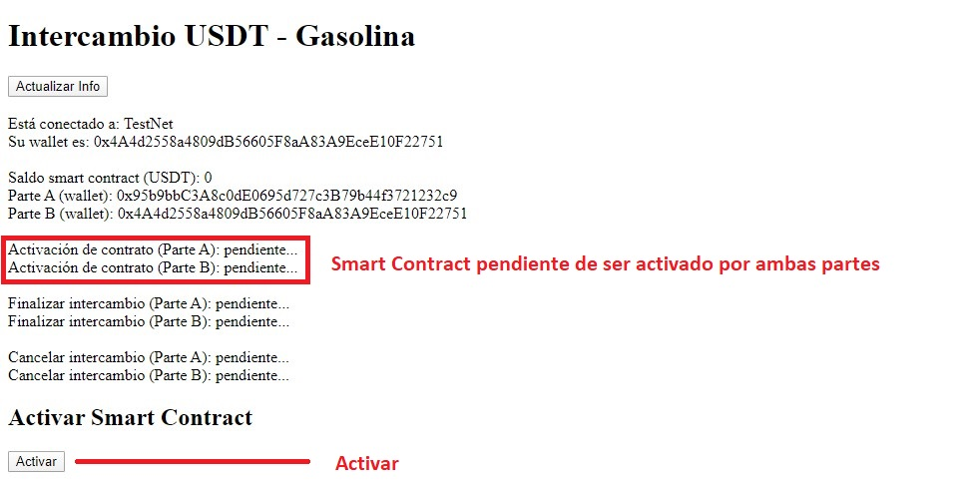

**Paso 2. Transferencia de USDT al Smart Contract**

Se aprueba que el smart contract pueda realizar el cobro de la cantidad tratada y posteriormente el smart contract realiza el cobro. Se realiza en 2 pasos para que no haya fallos de destino o monto de la transferencia.

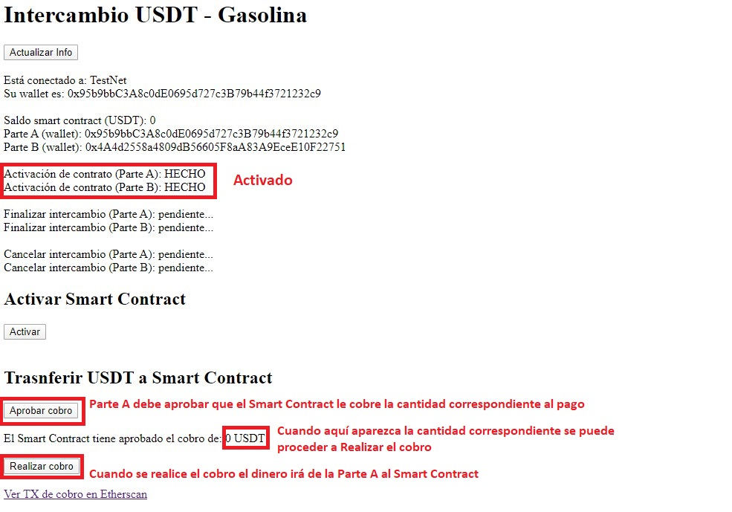

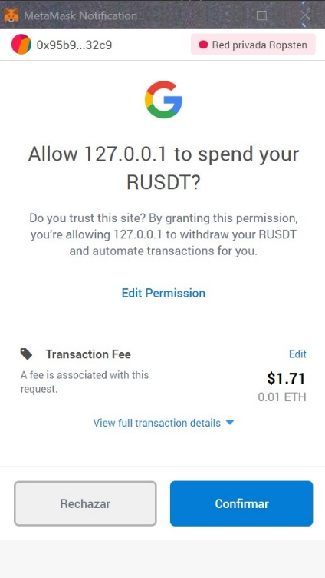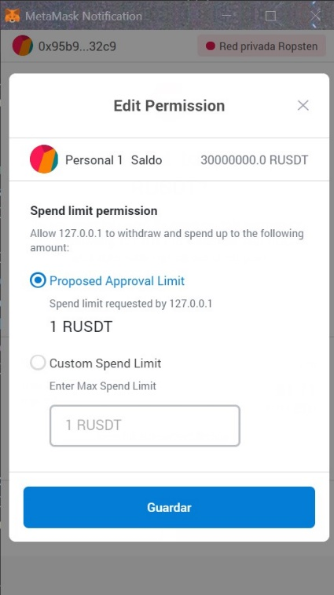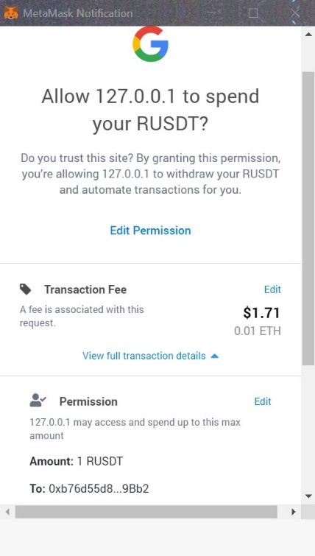

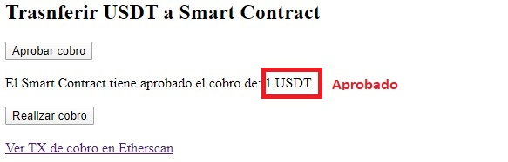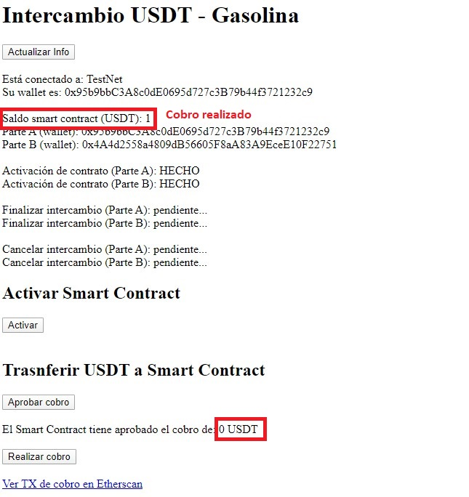

**Paso 3: Finalizar intercambio**

